滚动文字实现方法
1 增加文本控件的跑马灯属性和次数
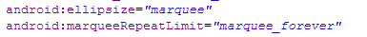
2 设置文字的内容，显示的长度要比控件本身长
3 设置文字内容单行显示
4 创建一个滚动文字控件类，继承TextView，并重写isFocused函数
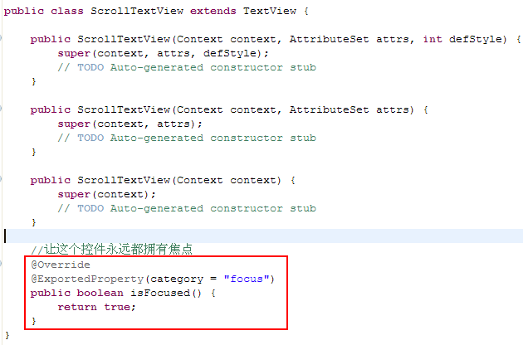
5 在布局文件中，将要显示的滚动文字放在刚刚创建的滚动文字控件中
